高考解答题
总题数：7 题
第1题(2005年普通高等学校夏季招生考试数学(理工农医类)北京卷(新课程))
题目
（18）如图，直线 l₁：y＝kx（k>0）与直线l₂：y＝－kx之间的阴影区域（不含边界）记为W，其左半部分记为W₁，右半部分记为W₂．
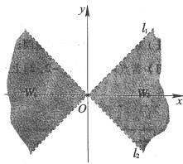
（I）分别用不等式组表示W₁和W₂；
（II）若区域W中的动点P(x，y)到l₁，l₂的距离之积等于d²，求点P的轨迹C的方程；
（III）设不过原点O的直线l与（II）中的曲线C相交于M₁，M₂两点，且与l₁，l₂分别交于M₃，M₄两点．求证△OM₁M₂的重心与△OM₃M₄的重心重合．
答案
（18）解：（I）W₁={(x, y)| kx<y<－kx, x<0}，
W₂={(x, y)| －kx<y<K<Kx, x>0}，
（II）直线l₁：kx－y＝0，直线l₂：kx＋y＝0，由题意得
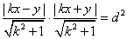, 即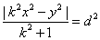，
由P(x, y)∈W，知k²x²－y²>0，
所以 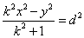，即,
所以动点P的轨迹C的方程为；
（III）当直线l与x轴垂直时，可设直线l的方程为x＝a（a≠0）．由于直线l，曲线C关于x轴对称，且l₁与l₂关于x轴对称，于是M₁M₂，M₃M₄的中点坐标都为（a，0），所以△OM₁M₂，△OM₃M₄的重心坐标都为（，0），即它们的重心重合，
当直线l与x轴不垂直时，设直线l的方程为y=mx+n（n≠0）．
由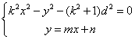，得
由直线l与曲线C有两个不同交点，可知k²－m²≠0且
△=>0
设M₁，M₂的坐标分别为(x₁, y₁)，(x₂, y₂)，
则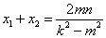, ,
设M₃，M₄的坐标分别为(x₃, y₃)，(x₄, y₄)，
由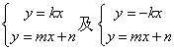得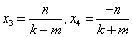
从而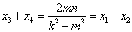，
所以y₃+y₄=m(x₃+x₄)+2n＝m(x₁+x₂)+2n＝y₁+y₂,
所以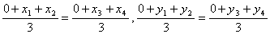
于是△OM₁M₂的重心与△OM₃M₄的重心也重合．
第2题(2005年普通高等学校夏季招生考试数学(理工农医类)天津卷(新课程))
题目
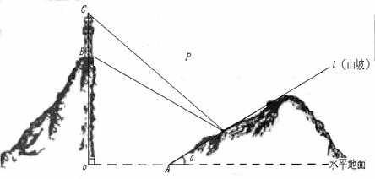
20．某人在一山坡P处观看对面山项上的一座铁塔，如图所示，塔高BC=80（米），塔所在的山高OB=220（米），OA=200（米），图中所示的山坡可视为直线l且点P在直线l上，与水平地面的夹角为 ,tan=试问,此人距水平地面多高时，观看塔的视角∠BPC最大（不计此人的身高）?
答案
20. 解：如图所示，建立平面直角坐标系，则A(200,0)，
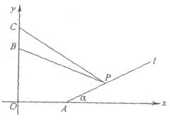
B（0，220），C（0，300）。 直线l的方程为y=(x－200) tan , 即
y=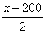
设点P的坐标为(x, y)，则 P(x, )(x>200).
由经过两点的直线的斜率 公式
k_{PC}=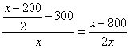,
k_{PB}=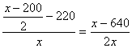
由直线PC到直线PB的角的公式得
tan BPC=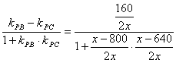
=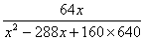
=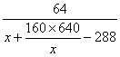(x>200)
要使tan BPC达到最大，只须x+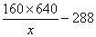达到最小、由均值不等式
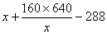≥2－288,
当且仅当x=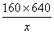时上式取得等号，故当x=320时 tan BPC最大，这时，点P的纵坐标y为
y=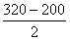=60.
由此实际问题知，0<∠BPC<，所以tanBPC最大时，∠BPC最大，故当此人距水平地面60米高时，观看铁塔的视角∠BPC最大。
第3题(2005年普通高等学校夏季招生考试数学(文理合卷)江苏卷(新课程))
题目
（19）如图，圆O₁与圆O₂的半径都等于1，O₁O₂=4，过动点P分别作圆O₁、圆O₂的切线PM、PN（M、N分别为切点），使得试建立平面直角坐标系，并求动点P的轨迹方程.
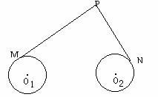
答案
（19）解：以O₁O₂的中点O为原点，O₁O₂所在的直线为x轴，建立如图所示的平面直角坐标系，则O₁（－2，0），O₂（2，0）。
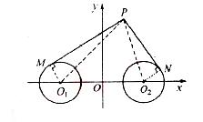

由已知PM=PN，得PM²=2PN².
因为两圆的半径均为1，所以
PO－1=2（PO－1）.
设P（x，y），则
（x+2）²+y²－1=2[（x－2）²+y²－1]，
即（x－6）²+y²=33，所以所求轨迹方程为
（x－6）²+y²=33。（或x²+y²－12x+3=0）.
第4题(2005年普通高等学校夏季招生考试数学(文理合卷)广东卷(新课程))
题目
20.在平面直角坐标系中，已知矩形ＡＢＣＤ的长为２，宽为１，ＡＢ、ＡＤ边分别在ｘ轴、ｙ轴的正半轴上，Ａ点与坐标原点重合（如图５所示）．将矩形折叠，使Ａ点落在线段ＤＣ上．
（Ⅰ）若折痕所在直线的斜率为ｋ，试写出折痕所在直线的方程；
（Ⅱ）求折痕的长的最大值．
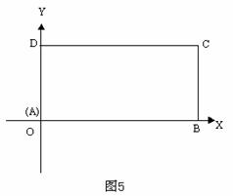
答案
20.解：(Ⅰ)设折叠后A在DC边上对应的点为A′，则折痕EF所在直线的斜率k≤0．
当k=0时，A′与D重合，EF所在直线方程为y=．
当k<0时，EF垂直平分OA′．
故直线OA′的方程为y=－x．
则当A′与C重合时k=－2，
设OA′交EF于G点，则G点坐标为(-，)，
得EF所在直线的方程为y=kx+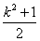．
(Ⅱ)由(Ⅰ)得知线段EF的方程为y=kx+(－2≤k≤0)． (1)
当E与D重合时，E点坐标为(0，1)，由(1)式得k=－1．
当F与B重合时，F点坐标为(2，0)，由(1)式得k=－2+.
①当-2+≤k≤0时，E在OD上，F在BC上．
由(1)式得E(0，)，F(2，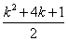)．
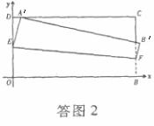

令l=|EF|²，则l=4k²+4(－2+≤k≤0)是k的减函数。
此时l≤l(－2+)=32－16.
②当－1≤k≤-2+时，E在OD上，F在OB上。
于是由(1)式得E(0，)，F(-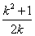，0).

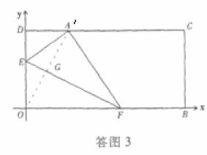

则l=|EF|²=()²+()²=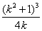.
l=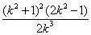.
令l=02k²－1=0k=－.
当－1≤k<－时l<0，则l是k的减函数。
此时l≤l(－1)=2.
当－<K≤－2+时l>0，则l是k的增函数。
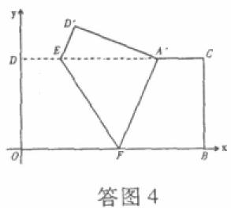

此时l≤l(－2+)=32－16.(可由①直接得到) ③当－2≤k≤－1时，E在DC上，F在OB上。
由（1）式得E（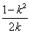，1），
F（－，0）
则l=|EF|²=+1(－2≤k≤－1)是k的增函数。
此时l≤l(－1)=2.(可由②直接得到)
综上所述，l=|EF|²的最大值为l(－1)和l(－2+)中的最大者。
因32－16=16(2－)>16(2－1.75)=4，
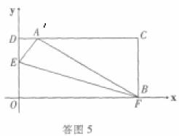

故l=32-16.
所以折痕EF的最大值为
。
说明：对(Ⅱ)的解答，可以通过动手折纸，让矩形ABCD的A点在DC边上移动，从D点出发到C点终止，判断出折痕EF的长度逐渐增加，当F与B重合时达到最大，然后逐渐减少，并正确求出|EF|的最大值。
第5题(2004年普通高等学校夏季招生考试数学(文理合卷)江苏卷(新课程))
题目
19.制订投资计划时，不仅要考虑可能获得的盈利，而且要考虑可能出现的亏损.某投资人打算投资甲、乙两个项目，根据预测，甲、乙项目可能的最大盈利率为分别为100％和50％，可能的最大亏损率分别为30％和10％，投资人计划投资金额不超过10万元，要求确保可能的资金亏损不超过1.8万元，问投资人对甲、乙两个项目各投资多少万元，才能使可能的盈利最大？
答案
19.本小题主要考查简单线性规划的基本知识，以及运用数学知识解决实际问题的能力.
解:设投资人分别用x万元、y万元投资甲、乙两个项目，
由题意知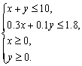 目标函数z=x+0.5y.
上述不等式组表示的平面区域如下图所示，阴影部分(含边界)即可行域.
作直线l₀:x+0.5y=0,并作平行于直线l₀的一组直线
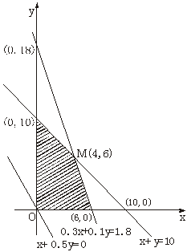
x+0.5y=z,z∈R，
与可行域相交，其中有一条直线经过可行域上的M点，且与直线x+0.5y=0的距离最大.这里M点是直线x+y=10和0.3x+0.1y=1.8的交点.解方程组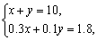 得x=4,y=6.
此时z=1×4+0.5×6=7(万元).
∵7＞0,∴当x=4,y=6时，z取得最大值.
答：投资人用4万元投资甲项目，6万元投资乙项目，才能在确保亏损不超过1.8万元的前提下,使可能的盈利最大.
第6题(2003年普通高等学校夏季招生考试数学(理工农医类)全国卷(旧课程))
题目
20. 在某海滨城市附近海面有一台风，据监测，当前台风中心位于城市O（如图）的东偏南
（ ＝arccos）方向300 km的海面P处，并以20 km/h的速度向西偏北45°方向移动.台风侵袭的范围为圆形区域，当前半径为60 km，并以10 km/h的速度不断增大.问几小时后该城市开始受到台风的侵袭？
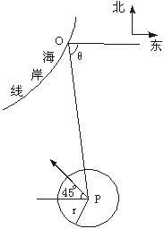
答案
20.解法一：设在时刻t（h）台风中心为Q，此时台风侵袭的圆形区域半径为10t+60（km）.
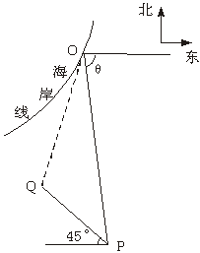
若在时刻t城市O受到台风的侵袭，则OQ≤10t+60.
由余弦定理知OQ²＝PQ²＋PO²－2·PQ·POcosOPQ.
由于 PO=300，PQ=20t，
cosOPQ＝cos（－45°）
＝coscos45°+sinsin45°
＝×+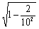×
＝，
故 OQ²=（20t）²+300²－2×20t×300×
＝20²t²－9600t+300².

因此 20²t²－9600t+300²≤（10t+60）²，
即 t²－36t+288≤0，
解得 12≤t≤24.
答：12小时后该城市开始受到台风的侵袭.

解法二：如图建立坐标系：以O为原点，正东方向为x轴正向.
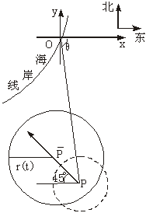
在时刻t（h）台风中心的坐标为
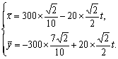
此时台风侵袭的区域是（x－）²+（y－）²≤[r（t）]²，
其中r（t）＝10t+60.
若在t时刻城市O受到台风的侵袭，则有（0－）²+（0－）²≤（10t+60）²，

即 （300×－20×t）²+（－300×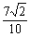＋20×t）²≤（10t+60）²，

即 t²－36t+288≤0，解得 12≤t≤24.
答：12小时后该城市开始受到台风的侵袭.
第7题(1997年普通高等学校夏季招生考试数学(理工农医类)全国卷)
题目
设圆满足：
(1)截y轴所得弦长为2；
(2)被x轴分成两段圆弧，其弧长的比为3∶1．
在满足条件(1)、(2)的所有圆中，求圆心到直线l:x－2y=0的距离最小的圆的方程.
答案
解：设所求圆的圆心为P(a,b)，半径为r，则P到x轴、y轴的距离分别为｜b｜、｜a｜.由题设圆P截x轴所得劣弧所对圆心角为90°，圆P截x轴所得弦长为r，故r²＝2b²，又圆P截y轴所得弦长为2，所以
有r²＝a²＋1，从而有2b²－a²＝1
又点P(a,b)到直线x－2y=0距离为d＝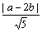，

所以5d²＝｜a－2b｜²＝a²＋4b²－4ac≥a²＋4b²－2（a²＋b²）
＝2b²－a²＝1
当且仅当a=b时上式等号成立，此时5d²＝1，从而d取得最小值，由此有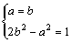解方程得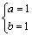或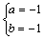
由于r²＝2b²，知r＝，
于是所求圆的方程为（x－1）²＋（y－1）²＝2或（x＋1）²＋（y＋1）²＝2

解法二：设所求的圆的方程为(x－a)²+(y－b)²=r²(r＞0)
依题意知，该圆与x轴、y轴分别有交点A(x₁,0)、B(x₂,0)和C(0,y₁)，D(0,y₂)，由(x－a)²+b²=r²，
得x_{1,2}=a±(r＞｜b｜)
由a²+(y－b)²=r²，得y_{1,2}=b±(r＞｜a｜)
由｜CD｜=2，
∵｜CD｜=｜y₁－y₂｜=2
∴2=2,∴r²=a²+1
∵｜AB｜等于该圆内接正方形的边长，
∴｜AB｜=r
∴｜AB｜=｜x₁－x₂｜=2=r
∴r²=2b²，
∴2b²－a²=1，即为圆心坐标(a，b)满足方程

圆心(a,b)到直线l的距离d=，
∴a－2b=±d
∴2b²±4db+5d²+1=0，若此方程看作b的二次方程有实根，故判别式非负，
∴Δ=8(5d²－1)≥0，∴5d²≥1

∴5d²有最小值1，即d有最小值
∴b²±2b+1=0，∴b=±1，
∴r²=2，a=±1
由于(a,b)使d取得最小值，应有｜a－2b｜=1
∴a=1,b=－1和a=－1,b=1(舍去)
∴a=b=1和a=b=－1才满足
故圆方程为(x－1)²+(y－1)²=2和(x+1)²+(y+1)²=2.

